**Les webinaires des RITA Fiche de synthèse**

|  |  |  |  |  |
| --- | --- | --- | --- | --- |
| **Date prévue** | **19/05/2021** | | | |
| **Thématique** | Agro-écologie Alimentation Climat | ☒  ☐ | Économie Santé | ☐  ☐ |
| **Intitulé du webinaire** | **Gestion agroécologique des systèmes de culture. Exemples à La Réunion et en Haute-Garonne** | | | |
| **Résumé** | L’agroécologie représente une alternative valide à l’agriculture conventionnelle et elle a le potentiel pour contribuer à la mise en œuvre de systèmes alimentaires durables.  Les pratiques agroécologiques apportent des services écosystémiques multiples et sont basées sur plusieurs principes, dont celui de favoriser la bidoversité et la santé du sol.  Par ailleurs, le transfert de ces pratiques agroécologiques représente un défi important car il implique une approche participative des acteurs et un partage des connaissances et des objectifs, de l’agriculteur au consommateur.  Cette conférence propose trois exposés complémentaires de la part de trois types d’acteurs différents, dans des contextes agricoles tropicaux et tempérés. Ces exposés illustrent principalement des exemples de pratiques agroécologiques et d’activités de transfert. Le premier exposé présente quelques techniques de diversification végétale à des fins de protection des cultures à La Réunion. Le deuxième exposé présente des techniques agroécologiques sans travail du sol avec des couvertures végétales permanentes dans la région de Toulouse. Enfin, le troisième exposé porte sur les techniques d’accompagnement des agriculteurs à La Réunion par des actions de formation et d’échanges, par exemple sur la prophylaxie ou la reconnaissance des auxiliaires. | | | |
| **Intervenant 1** | | | | |
| Nom – Prénom | Jean-Philippe DEGUINE | | | |
| Institution/Organisme | CIRAD, UMR PVBMT (La Réunion) | | | |
| Fonction | Chercheur agroécologue entomologiste | | | |
| Mini-portrait | Jean-Philippe Deguine a conduit des recherches sur différents continents, il a géré des équipes et des programmes de recherche. Il a activement participé à conceptualiser la protection agroécologique des cultures, dont il a, en partenariat avec de nombreux acteurs du monde agricole dans des projets de Recherche & Développement, confronté les principes de cette protection agroécologique des cultures aux réalités de terrain à La Réunion. Il est aussi co-animateur du Champ Thématique Stratégique Transitions agroécologiques au CIRAD. | | | |
| **Intervenant 2** | | | | |
| Nom – Prénom | Pierre BESSE | | | |
| Institution/Organisme |  | | | |
| Fonction | Producteur maraîcher | | | |
| Mini-portrait | Pierre Besse est maraîcher bio en Haute-Garonne depuis 30 ans. Sur une petite propriété de 4ha, il cultive des légumes diversifiés sur 4000 m2, sans machine et presque sans intrants, en s’appuyant sur trois principes : pas de travail de sol, couverture vivante maximale (cultures et couverts végétaux), paillage organiques bruts. Ces méthodes sont le fruit de sa formation d’ingénieur agronome et de son initiation à la permaculture dans les années 80, mais aussi d’un long processus d’une quinzaine d’années d’essais et de tâtonnements. | | | |
| Intervenant 3 | | | | |
| Nom – Prénom | Luc Vanhuffel | | | |
| Institution/Organisme | Chambre d’agriculture de La Réunion | | | |
| Fonction | Responsable de la cellule Environnement | | | |
| Mini-portrait | Agronome, Luc Vanhuffel est engagé dans la promotion de pratiques agroécologiques. Convaincu de l’intérêt de l’action collective, il est impliqué dans plusieurs projets partenariaux, dans la conception de formations participatives ou l’animation de réseaux et de groupes tels que des Groupements d’intérêt économique et environemental (GIEE). | | | |
|  | | | | |
| Crédit photo |  | | | |

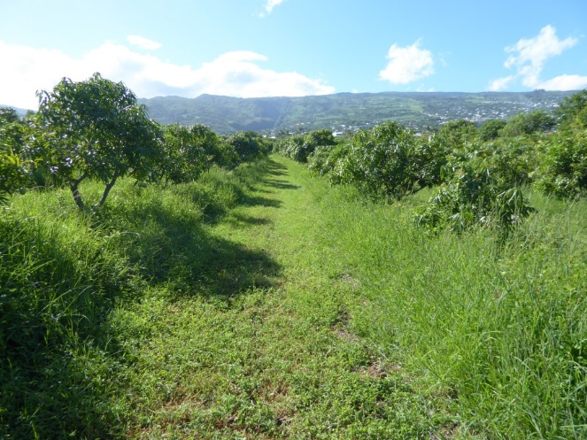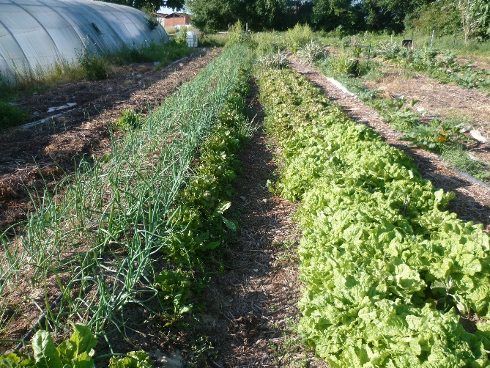

Crédit Pierre Besse Crédit Vanhuffel